Методы оптимального разбиения множеств в задачах параметрической идентификации многокомпонентных
распределённых систем

Е.М. Киселева, Л.С. Коряшкина, О.В. Зайченко
Днепропетровский национальный университет имени Олеся Гончара

В [1] представлены задачи идентификации параметров краевых условий, коэффициентов диффузии, скорости конвективного переноса, параметра слабопроницаемой тонкой составляющей среды распределённой системы конвективно-диффузионного переноса.
В данной работе исследуются вопросы применения методов оптимального разбиения множеств [2] для решения некоторых задач восстановления параметров многокомпонентных параболических распределённых систем на примере задачи определения точки неидеального контакта в системе конвективно-диффузионного переноса.
Указанная задача математически формулируется следующим образом. Пусть пространственно-временное распределение концентрации некоторых частиц в области
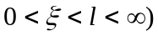
описывается параболическим уравнением
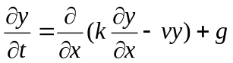. (1)
На концах отрезка [0,l] заданы краевые условия
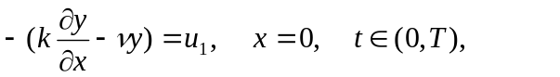 (2)
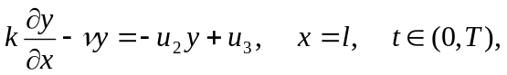 (3)
В точке 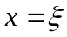 имеют место условия неидеального контакта:
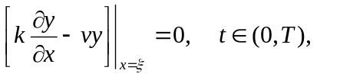 (4)
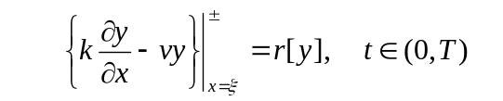 (5)
Здесь 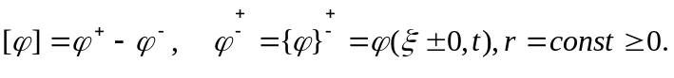
Начальное условие имеет вид
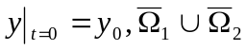. (6)
Предполагая, что в N точках 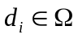 известны значения решения начально - краевой задачи (1) – (6):
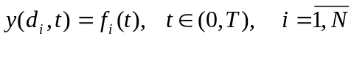. (7)
Задача состоит в определении точки неидеального контакта – точки границы областей 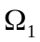 и 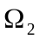, при которой решение 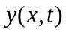 начально - краевой задачи (1) – (6) удовлетворяет равенствам (7).
Вводится определение обобщенного решения задачи (1) – (6) при каждом фиксированном значении 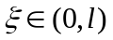. Задача формулируется как динамическая задача оптимального разбиения множеств: найти такое разбиение множества  на два подмножества и соответствующую функцию 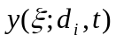 (решение задачи (1) – (6)), при которых функционал-невязка
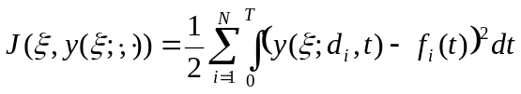
достигал бы минимального значения. Для поставленной задачи ОРМ сформулированы необходимые условия оптимальности. Разработан численный алгоритм ее решения.

Библиографические ссылки

- Сергиенко И.В., Дейнека В.С. Идентификация параметров системы конвективно-диффузионного переноса. //Кибернетика и системный анализ, 2009, №1.
- Киселева Е.М. Непрерывные задачи оптимального разбиения множеств: теория, алгоритмы, приложения: Монография / Е.М. Киселева, Н.З. Шор – К., 2005. – 564.

